КЗО « Дніпропетровський навчально-реабілітаційний центр № 1» ДОР

Відкритий урок
з географії
на тему « Тваринництво рідного краю»

Вчитель-дефектолог:
Кисєльова Т. С.

м. Дніпро 2017 рік
Тема. Тваринництво рідного краю
Мета: формувати поняття про тваринництво як галузь сільського господарства; дати знання про галузі тваринництва; розкрити їх значення для людини; виховувати патріотичне ставлення до землі рідного краю, любов до України, пошану до людей та їхньої праці.
Тип уроку : формування нових знань, умінь, навичок.
Обладнання: ілюстрації свійських тварин, карта, підручник.
Хід уроку
І. Організаційний момент.
Станьте, діти , всі рівненько,
Щоб урок пройшов гарненько.
Поверніться до гостей,
Привітайтесь : « Добрий день !»
А тепер сідайте рівно
І працюйте всі активно.
II. Актуалізація опорних знань.
1. Фронтальне опитування.
— Що таке рослинництво?
— На які галузі воно поділяється?
— Які рослини називаються зерновими?
— Які зернові рослини вирощують у вашій області?
— Що виготовляють із зернових рослин? Де їх використовують?
— Які рослини називаються технічними?
— Які технічні культури вирощують в Україні? У нашій місцевості?
— Як люди використовують технічні рослини? Що з них виготовляють?
— В яких умовах овочі дають найкращий урожай?
— Яке значення має розвиток плодівництва в Україні?
ІІI. Мотивація навчальної діяльності.
Коли діти називають відгадку, вчитель вивішує малюнок тварини.
• Голодна — мукає, сита — жує,
Всім дітям молоко дає. (Корова)
• Хвіст — гачком, ніс — п’ятачком. (Свиня)
• Хто в гарячий день на лузі
Випасається в кожусі? (Вівця)
• Крила маю — не літаю.
Черв’яків щодня шукаю. (Курка)
• Плавала, купалася, сухою зосталася. (Качка)
• Пані пишна лопатами вийшла.
З річки воду пила, по-німецьки говорила. (Гуска)
— Що об’єднує усіх цих тварин?
— Яких тварин називають свійськими? Назвіть свійських тварин.
— Із давніх-давен люди почали полювати на тварин, а потім навчилися приручати їх. Отже, свійських тварин люди розводять і використовують у своєму господарстві
Свійські тварини звикли до людини і до умов життя, які вона створила для них. Самі вони не можуть знайти в природі їжу і житло. Та й людина не може обійтися без свійських тварин, бо вони дають їй різні продукти: м’ясо, молоко, сало, яйця, а також шерсть, шкіру, пух.
Тому в Україні найважливішою, поряд із рослинництвом, галуззю сільського господарства є тваринництво. Діяльність її полягає у розведенні сільськогосподарських тварин і виробництві тваринної продукції.
IV. Повідомлення теми і завдань уроку
— На сьогоднішньому уроці ми розглянемо тему «Тваринництво в Україні».
Розповідь учителя.
— Тваринництво виробляє близько 40 % сільськогосподарської продукції країни — цінні продукти (молоко, м’ясо, сир, яйця, рибу, мед) і сировину для харчової та легкої промисловості (шкіру, вовну, шовк). При цьому воно використовує кормові культури полів, рослини луків і пасовищ, відходи від харчування людей, комбікорми.
Головні галузі тваринництва — скотарство, свинарство, птахівництво, вівчарство, конярство, а також рибництво, кролівництво, хутрове звірівництво, бджільництво, шовківництво.
Є декілька напрямів спеціалізації скотарства: молочне і м’ясне. Молочне розвивається там, де є пасовища із соковитими травами (Полісся). М’ясне скотарство розвивається в усіх природних зонах навколо центрів харчової промисловості, відходи від якої є кормами для худоби. Молочно-м’ясне скотарство швидкими темпами розвивається навколо великих міст, курортів, де є багато споживачів і молока, і м’яса. У загальній кількості великої рогатої худоби в Україні на корів припадає більше половини.
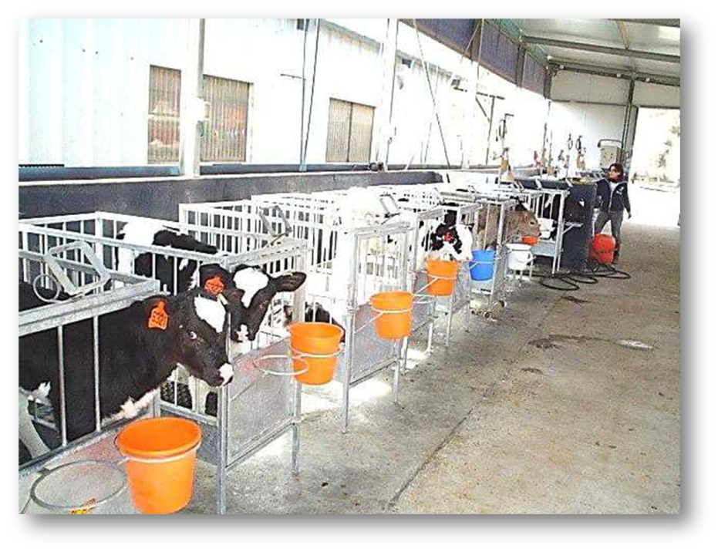
Важливою галуззю тваринництва України є свинарство, що виробляє понад третину всього м’яса. Свинарство — це галузь тваринництва, що спеціалізується на розведенні свиней для отримання м’яса, сала, шкіри,
щетини, кісткового борошна. Ця галузь найкраще представлена у районах високорозвиненого зернового господарства, картоплярства, виробництва цукрових буряків і соняшнику, у приміських зонах великих міст. Утримують свиней на свинофермах.
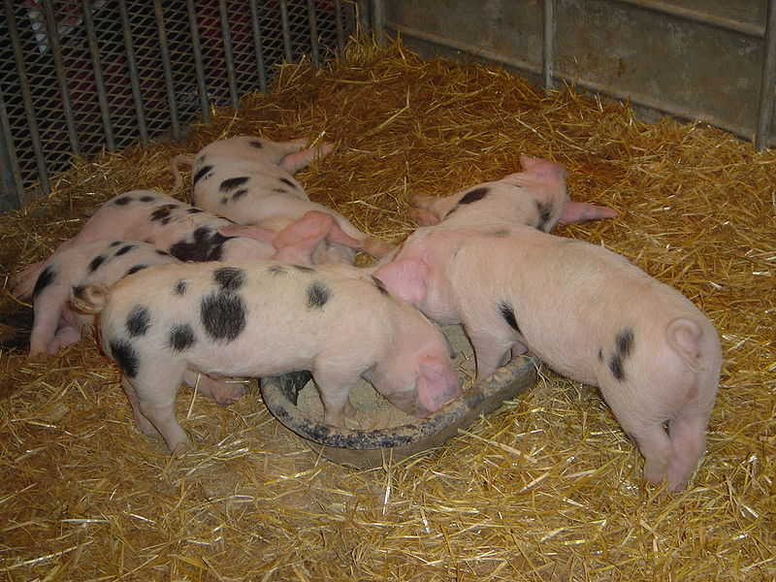
Вівчарство насамперед набуло поширення у Карпатах і на півдні України (Крим, Одеська, Запорізька обл.). Вівці дають вовну, м’ясо, жир, молоко. Традиційним у високогір’ї Карпат є виробництво бринзи — сиру з овечого молока.
Птахівництво розвинене на всій території України, але найбільше птиці (гусей, качок, індиків, курей) поблизу великих міст і у основних зернових районах степу і лісостепу. Із свійських птахів отримують м’ясо, яйця, пух і перо.
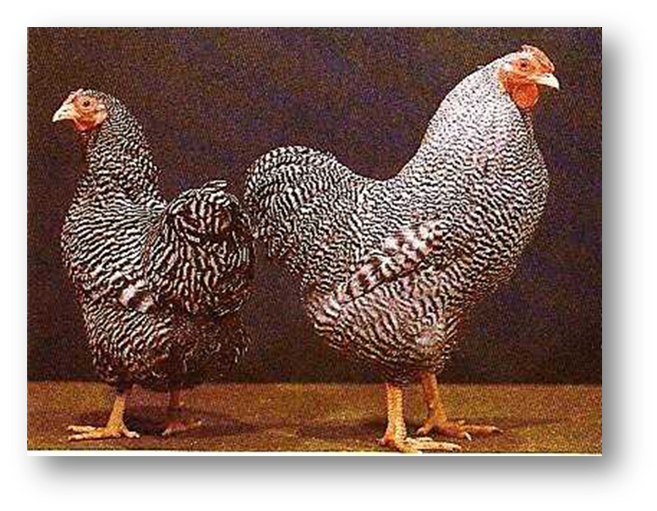
Де-не-де в Україні почали займатися розведенням екзотичних птахів — страусів. Їх вирощують на страусових фермах заради м’яса та яєць.
На усій території України відроджується конярство, яке колись було важливою галуззю тваринництва. Нині поголів’я коней становить близько 0,5 млн голів. Найбільше коней розводять у Карпатах, Закарпатті, на Поділлі та Поліссі.
Ставковим рибництвом займаються скрізь. Розводять переважно карасів, товстолобиків, білих амурів, лящів, коропів, а в гірських річках — форель.
У багатьох районах України поширеним є кролівництво, найбільше — на Поліссі та у лісостепу.
Хутрове звірівництво — це розведення хутрових звірів на спеціальних фермах. Найбільше вирощують норок, песців, нутрій, сріблясто-чорних лисиць.
Давні традиції в Україні має бджільництво, основним призначенням якого є розведення бджіл для отримання меду, воску, прополісу, бджолиної отрути. 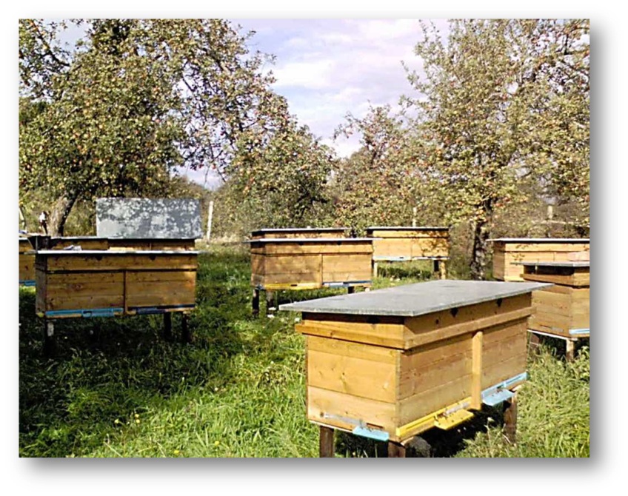
Поширене воно в усіх регіонах, де квітують з весни до осені медоносні рослини.
На півдні України (Миколаївська. Одеська, Запорізька, Дніпропетровська обл., ) поширеним є шовківництво. Це галузь сільського господарства, що спеціалізується на розведенні метеликів-шовкопрядів, кокони яких використовують для виробництва шовку.
V. Фізкультхвилинка.
Встало вранці ясне сонце,
Зазирнуло у віконце.
Ми до нього потяглися,
За промінчики взялися.
Будем дружно присідати,
Сонечко розвеселяти:
Встали – сіли, встали – сіли,
Бачте , як розвеселили.
Стало сонце танцювати, нас до танцю припрошати.
Нумо разом, нумо всі
Потанцюймо по росі.
VI. Закріплення вивченого матеріалу.
1. Робота з підручником.
2. Гра «Знайдіть мене».
Учитель називає або показує малюнки тварин. Учні повинні визначити, в якій галузі тваринництва займаються їх розведенням, а також яку користь вони дають людям.
Матеріал для гри: бджола, щука, кріль, корова, свиня, індик, нутрія, курка тощо.
VII. Підсумок уроку.
— Що таке тваринництво? Які головні галузі тваринництва?
— Що таке скотарство? Які особливості розведення корів?
— В яких природних умовах розвивається свинарство? Вівчарство? Птахівництво? Рибництво? Бджільництво? Чому?
— Які галузі тваринництва є в області, де ми живемо?
VІІІ . Домашнє завдання.

